６－３

【岐阜県】

　2018年9月9日 豚一貫農場 （岐阜市）

579頭(繁殖75頭、肥育362頭、子豚142頭)

　2018年11月16日 畜産センター公園（岐阜市）

21頭(子豚21頭)

　2018年12月5日 畜産研究所 （美濃加茂市）

503頭(繁殖184頭、肥育102頭、子豚217頭)

　2018年12月10日 いのしし飼養施設 （関市）

22頭(いのしし22頭)

　2018年12月15日 農業大学校 （可児市）

10頭（繁殖３頭、肥育７頭）

　2018年12月25日 豚一貫農場 （関市）

7,861頭（繁殖751頭、肥育2,410頭、子豚4,700頭）

　2019年1月29日 豚一貫農場 （各務原市）

1,662頭＊（繁殖127頭、子豚1,535頭）

　（関連と畜場） と畜場 （岐阜市）

（係留頭数）149頭＊

　（関連農場） 豚肥育農場 （本巣市）

867頭＊（肥育豚867頭）

　（関連農場） 豚一貫農場 （恵那市）

4,284頭＊(親豚121頭、子豚4,163頭)

　2019年2月19日 豚肥育農場 （瑞浪市）

5,775頭＊

　2019年3月7日 豚一貫農場 （山県市）

1,507頭＊（親豚137頭、子豚1,370頭）

　2019年3月23日 豚繁殖農場 （山県市）

3,328頭＊（親豚875頭、子豚2,453頭）

　2019年3月30日 豚一貫農場 （美濃加茂市）

666頭＊（親豚72頭、子豚594頭）

【長野県】

（関連農場） 豚肥育農場（宮田村）

2,444頭＊(肥育2,444頭)

（関連と畜場）と畜場（松本市）

（係留頭数）38頭＊

【滋賀県】

　（関連農場） 豚肥育農場 （近江八幡市） 699頭＊(肥育699頭)

【大阪府】

　（関連農場） 豚肥育農場 （東大阪市） 737頭＊(肥育737頭)

**家畜保健衛生所情報**

令和６年6月17日

豚熱の発生予防及びまん延防止対策の徹底について

５月26日に栃木県、5月28日に岩手県の養豚場で、相次いで豚熱の発生が確認されました。 現在、野生イノシシの活動が活発化する時期となっており、これによる豚熱ウイルスの拡散が懸念されます。近隣で野生イノシシの感染が確認されていない地域であっても、農場における飼養衛生管理の徹底及び適切なワクチン接種により、その発生防止を図ることが何よりも重要です。特に下記の点に注意し、発生予防及びまん延防止対策の徹底をお願いします。

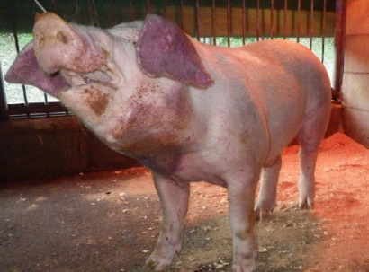

耳翼の紫斑

**★ 人・車両等を介したウイルスの侵入防止（消毒の徹底）**

**★ 野生動物の侵入防止（防鳥ネット、防護柵の設置）**

**★ ワクチンの適時・適切な接種**

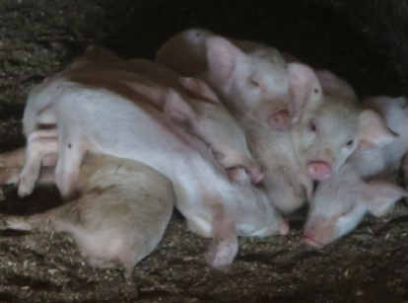

元気がない

**★ 日々の適切な飼養衛生管理の徹底及び健康状態の把握**

**★ 異常を認めた場合は速やかに家畜保健衛生所へ連絡**



一般的な慢性疾病を疑って連絡が遅れた事例もあります。

通報の遅れは他の農場へのまん延リスクを高めます。

異常な死亡数の増加等を認めた場合には、豚熱及びアフリカ豚熱の可能性を疑い、家畜保健衛生所にご相談ください。

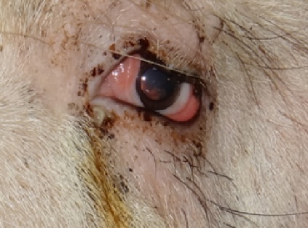

結膜炎

詳しい情報は下記ホームページについてもご確認ください。

農林水産省「豚熱（CSF）について」

<https://www.maff.go.jp/j/syouan/douei/csf/index.html>

裏面もご確認ください

暑熱ストレスの軽減を図りましょう

梅雨入り前の時期から既に暑い日が続いていますが、暑さは家畜の生産性が低下する原因となります。暑熱被害を防ぐためには、事前の備えが重要です。下記の対策も参考にしながら、家畜の暑熱ストレス軽減に配慮した環境づくりを心がけましょう。

畜舎環境面から

**★畜舎外での対策**

（１）寒冷紗、よしずによる日除け

（２）屋根裏・壁・床への断熱材の設置

（３）屋根への遮熱塗料（石灰等）の塗布

**★畜舎内での対策**

（１）換気扇や扇風機による畜体等への送風や散水、散霧

（２）飼育密度の緩和

石灰散布

換気扇

細霧装置

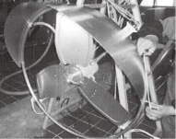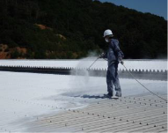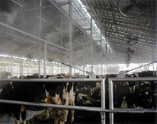

**家畜が暑さを感じる温度**

飼養管理面から



約19℃

約22℃

約26℃

（１）良質で消化率の高い飼料給与

1. ビタミンやミネラルの追給

（３）清浄で冷たい水の給与



詳しい情報は下記ホームページについてもご確認ください。

1. 人・物・車両によるウイルスの持ち込み防止

* 衛生管理区域、豚舎への出入りの際の洗浄・消毒を徹底してください。
* 衛生管理区域専用の衣服、靴の設置と使用を徹底してください。
* 畜舎等の消毒は、次亜塩素酸ナトリウム液、アルカリ液、逆性石けん液等を用いて行ってください。

（付着した泥等を除去し、動力噴霧器を用いて、タイヤ周りを中心に荷台、運転席清拭含め車両全体を消毒。運転手の手指、靴底消毒も徹底）

* 消毒薬は、酸性とアルカリ性が混ざらないように注意し、十分効果のある濃度で使用

1. 消石灰の散布

* 豚舎周囲の、衛生管理区域境界に消石灰を散布しましょう。

消石灰の散布量目安：１kg/㎡

1. 野生動物対策

* いのしし、ねずみ等の野生動物の侵入防止対策を徹底してください。
* 豚舎周囲の清掃、整理・整頓（飼料タンクの下の飼料は野生動物を誘因します）

1. 適切な飼料と水の給与

* 野生動物等の排せつ物が混入していない飼料、水を与えてください。
* 飼料に肉を含み、または含む可能性があるときは、70℃、30分間以上

または80℃、3分以上の加熱処理を徹底

1. 健康観察・早期通報の徹底

* 毎日、健康観察をしてください。
* 発熱、規律困難、けいれん、異常産の発生、死亡率の上昇などを異常を発見したら家畜保健所に連絡してください。

1. 人・物・車両によるウイルスの持ち込み防止

* 衛生管理区域、豚舎への出入りの際の洗浄・消毒を徹底してください。
* 衛生管理区域専用の衣服、靴の設置と使用を徹底してください。
* 畜舎等の消毒は、次亜塩素酸ナトリウム液、アルカリ液、逆性石けん液等を用いて行ってください。

（付着した泥等を除去し、動力噴霧器を用いて、タイヤ周りを中心に荷台、運転席清拭含め車両全体を消毒。運転手の手指、靴底消毒も徹底）

* 消毒薬は、酸性とアルカリ性が混ざらないように注意し、十分効果のある濃度で使用

1. 消石灰の散布

* 豚舎周囲の、衛生管理区域境界に消石灰を散布しましょう。

消石灰の散布量目安：１kg/㎡

1. 野生動物対策

* いのしし、ねずみ等の野生動物の侵入防止対策を徹底してください。
* 豚舎周囲の清掃、整理・整頓（飼料タンクの下の飼料は野生動物を誘因します）

1. 適切な飼料と水の給与

* 野生動物等の排せつ物が混入していない飼料、水を与えてください。
* 飼料に肉を含み、または含む可能性があるときは、70℃、30分間以上

または80℃、3分以上の加熱処理を徹底

1. 健康観察・早期通報の徹底

* 毎日、健康観察をしてください。
* 発熱、規律困難、けいれん、異常産の発生、死亡率の上昇などを異常を発見したら家畜保健所に連絡してください。

農林水産省　「家畜生産・畜産環境等」

<https://www.maff.go.jp/j/chikusan/kikaku/lin/l_tiku_manage/>

**＊＊＊＊＊＊＊＊＊＊＊＊＊＊＊＊＊＊＊＊＊＊＊＊＊＊＊＊＊＊＊＊＊＊＊＊＊＊＊＊＊＊＊＊＊＊＊＊＊**

**大阪府家畜保健衛生所 〒598-0048　泉佐野市りんくう往来北１－５９**

**TEL　072-４58-1151　　　FAX　072-４58-1152**

**＊＊＊＊＊＊＊＊＊＊＊＊＊＊＊＊＊＊＊＊＊＊＊＊＊＊＊＊＊＊＊＊＊＊＊＊＊＊＊＊＊＊＊＊＊＊＊＊＊**